MUSYAWARAH GURU MATA PELAJARAN (MGMP) BAHASA INDONESIA JENJANG SMA CABANG DINAS PENDIDIKAN KABUPATEN ACEH SINGKIL
Sekretariat: Jl. Rimo - Singkil Km.5, Desa Gunung Lagan Kec. Gunung Meriah
Kab.Aceh Singkil.23784

LAPORAN KEGIATAN
MUSYAWARAH GURU MATA PELAJARAN (MGMP) BAHASA INDONESIA TINGKAT SMA KABUPATEN ACEH SINGKIL

Topik Kegiatan | : PERSENTASI PEMBAHASAN SOAL TKA DAN PENYELESAIANNYA
Periode / Tanggal | : Pertemuan Ke-8 / 23 sept 2026
Tempat / Media | : Secara Luring/SMA N 2 Gunung Meriah

BAB I: PENDAHULUAN

Latar Belakang
Seiring dengan pergeseran dan pembaruan regulasi evaluasi pendidikan nasional, Tes Kemampuan Akademik (TKA) menjadi instrumen penting dalam mengukur capaian kognitif, penalaran ilmiah, serta literasi sains siswa kelas XII SMA. Model soal TKA Bahasa Indonesia menekankan pada kemampuan berpikir tingkat tinggi (Higher Order Thinking Skills / HOTS), analisis data/grafik, interpretasi studi kasus Bahasa Indonesia, serta pemecahan masalah.
Mengingat pentingnya penyesuaian standar evaluasi ini, guru Bahasa Indonesia di tingkat kabupaten dituntut untuk menyamakan persepsi, memperbarui instrumen penilaian, serta menyusun bank soal latihan dan prediksi TKA Bahasa Indonesia yang berkualitas dan terstandar. Kegiatan MGMP Bahasa Indonesia ini diselenggarakan secara Luring sebagai wadah kolaboratif untuk menjawab kebutuhan tersebut.

Dasar Hukum
    - Undang-Undang No. 20 Tahun 2003 tentang Sistem Pendidikan Nasional.
    - Peraturan Menteri Pendidikan, Kebudayaan, Riset, dan Teknologi No. 9 Tahun 2025 tentang Evaluasi Sistem Pendidikan.
    - Program Kerja Pengurus MGMP Bahasa Indonesia SMA Kabupaten Aceh Singkil Tahun Anggaran 2026.

Tujuan Kegiatan
    - Meningkatkan pemahaman guru Bahasa Indonesia mengenai karakteristik, struktur, dimensi kognitif, dan bentuk stimulus soal TKA Bahasa Indonesia terbaru.
    - Membekali guru dengan keterampilan menyusun stimulus berbasis literasi , studi kasus, dan analisis soal berstandar HOTS.
    - Mendorong penyusunan dan pengumpulan Bank Soal Bahasa Indonesia setara TKA yang siap digunakan untuk pengayaan dan persiapan evaluasi siswa kelas XII di masing-masing sekolah.

BAB II: PELAKSANAAN KEGIATAN

Waktu dan Tempat
    - Hari / Tanggal : Rabu, 23 September 2026
    - Waktu : 09.00 WIB s.d. Selesai
    - Tempat : Secara Luring

Narasumber / Fasilitator
    - Nama : Nurmudiah Mantanari,S.Pd
    - Instansi : SMA NEGERI 2 GUNUNG MERIAH

Peserta Kegiatan
Kegiatan ini dihadiri oleh 10 orang guru mata pelajaran Bahasa Indonesia dari 15 SMA Negeri dan Swasta di bawah naungan MGMP Biologi Tingkat SMA Kabupaten Aceh Singkil

Materi Kegiatan
    - Sesi 1: Persentasi pembahasaan soal TKA dan penyelesaiannya
    - Sesi 2: tehnik menjawab soal-soal TKA

BAB III: HASIL KEGIATAN DAN DAMPAK

Hasil yang Dicapai (Outputs)
    - Peningkatan pemahaman guru terhadap pemetaan kompetensi dan penyusunan stimulus soal Bahasa Indonesia berbasis HOTS/TKA.
    - Terkumpulnya Bank Soal Prediksi TKA Bahasa Indonesia hasil kerja kelompok/perwakilan guru yang telah divalidasi bersama narasumber.
    - Terwujudnya draf Bank Soal Bahasa Indonesia kabupaten yang memuat berbagai topik.

Dampak Kegiatan (Outcomes)
    - Guru memiliki kesiapan bahan ajar dan instrumen evaluasi yang matang untuk melakukan bimbingan intensif serta tryout di sekolah masing-masing.
    - Terwujudnya standardisasi kualitas materi penilaian dan pengayaan Bahasa Indonesia di seluruh wilayah kabupaten, sehingga meminimalisir kesenjangan mutu antar sekolah.

BAB IV: KESIMPULAN DAN REKOMENDASI

Kesimpulan
Pelaksanaan pertemuan Luring MGMP Bahasa Indonesia SMA Tingkat Kabupaten dalam rangka persentasi pembahasan soal TKA dan penyelesaiannya telah berjalan dengan lancar, produktif, dan interaktif. Peserta menunjukkan antusiasme tinggi dalam menyusun stimulus soal .
Rekomendasi
    - Diharapkan pengurus MGMP dapat memfasilitasi penggandaan/distribusi Bank Soal Digital TKA Bahasa Indonesia kepada seluruh anggota.
    - Direkomendasikan pelaksanaan Tryout Bersama TKA Bahasa Indonesia tingkat kabupaten menggunakan bank soal yang telah dirancang.
    - Perlu adanya pendampingan berkala dalam penelaahan butir soal (analisis kualitatif dan kuantitatif) di tingkat sekolah.

Gunung Meriah, 23 September 2026
Ketua MGMP Bahasa Indonesia, Sekretaris MGMP Bahasa Indonesia,


SARLIANI,S.Pd.M. Pd
NIP. 197106021998012001
LAILA WATI,S.Pd
NIP.198710242011032001

DOKUMENTASI KEGIATAN
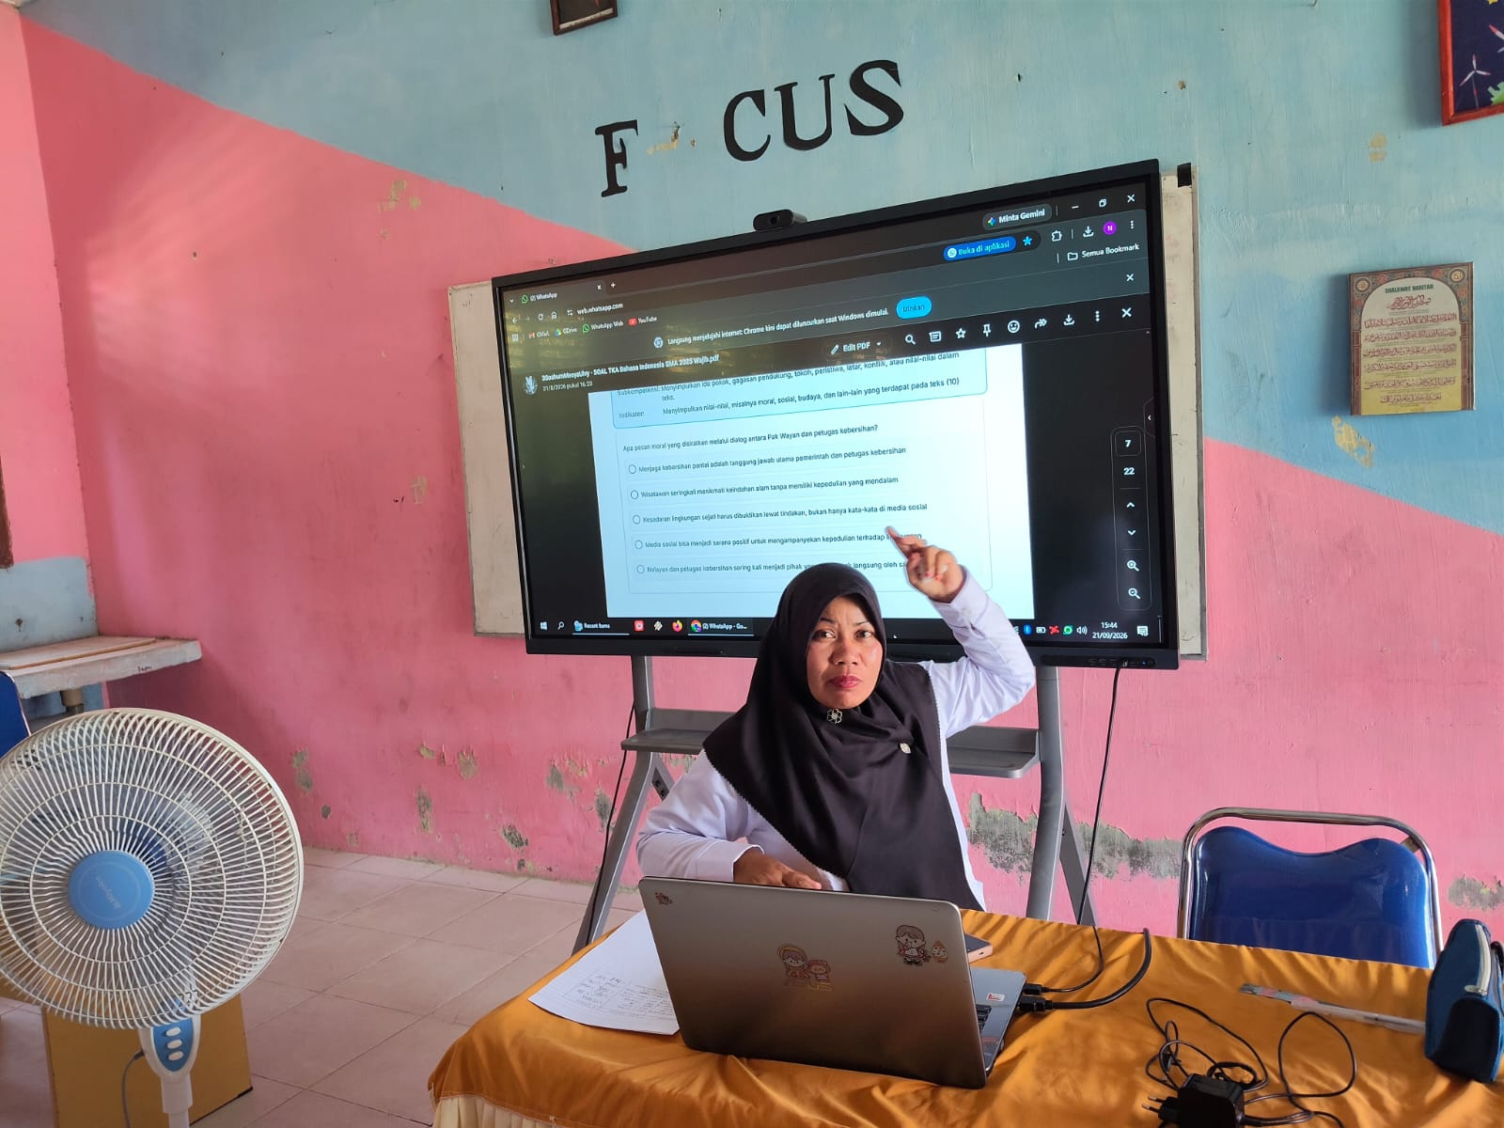

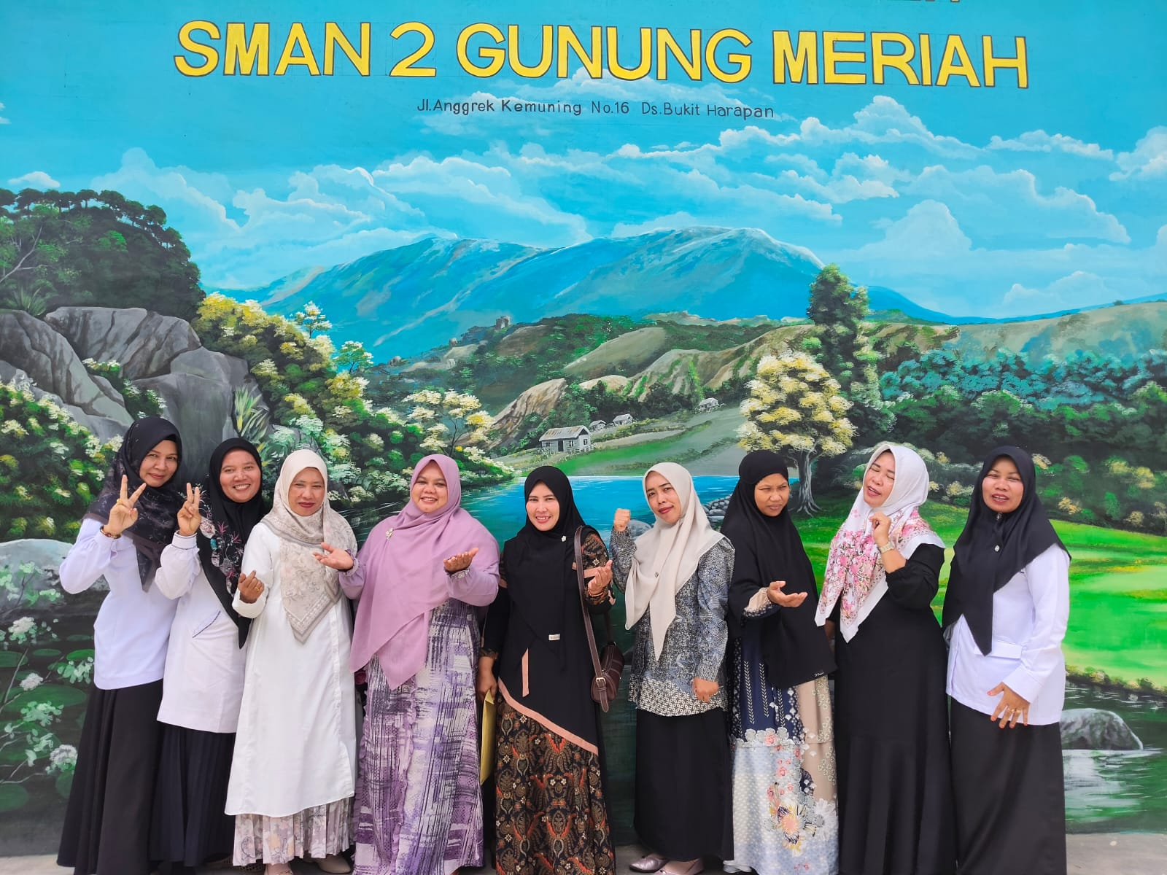

LAMPIRAN - LAMPIRAN

Lampiran 1: Surat Undangan Kegiatan MGMP

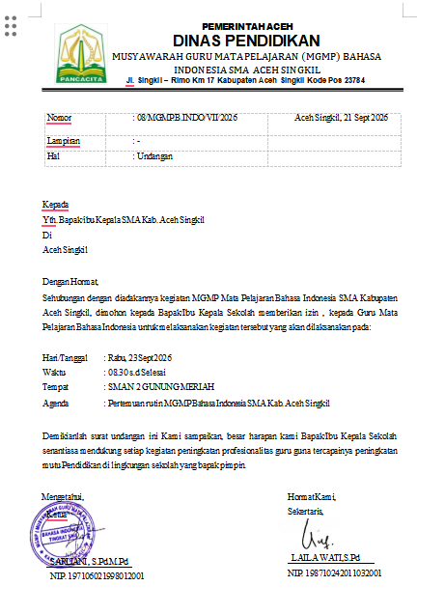

Lampiran 2: Daftar Hadir Peserta

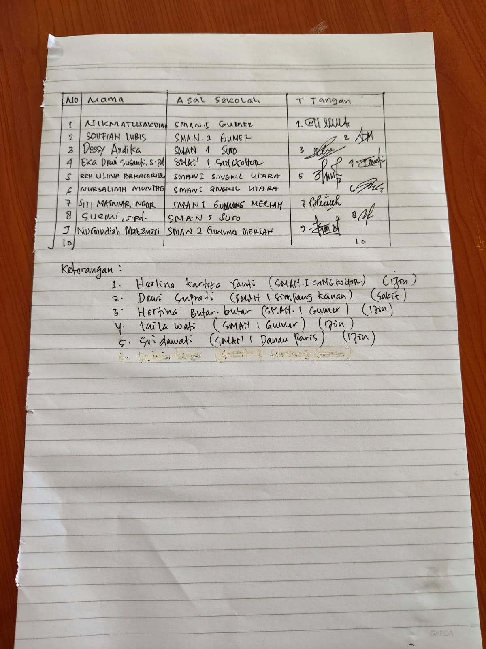

    - Lampiran 3: CONTOH SOAL

Hierarki Indikator
Kompetensi : Menilai ketepatan dan kesesuaian penggunaan bahasa dalam teks
Subkompetensi : Menilai ketepatan dan kesesuaian bahasa dalam teks
Indikator : Menilai ketepatan dan kesesuaian bahasa dalam teks
Bacalah teks berikut!
Pada hari Senin kemarin, kepala sekolah mengumumkan bahwasanya seluruh siswa diwajibkan untuk mengikuti kegiatan gotong royong membersihkan lingkungan sekolah. Kegiatan tersebut dilaksanakan dalam rangka memperingati Hari Lingkungan Hidup. Para siswa pun antusias mengikuti kegiatan tersebut walaupun cuaca lagi panas banget siang itu.
1. Kalimat yang penggunaan bahasanya tidak tepat dalam teks tersebut adalah ....
A. Pada hari Senin kemarin, kepala sekolah mengumumkan bahwasanya seluruh siswa diwajibkan untuk mengikuti kegiatan gotong royong.
B. Kegiatan tersebut dilaksanakan dalam rangka memperingati Hari Lingkungan Hidup.
C. Para siswa pun antusias mengikuti kegiatan tersebut walaupun cuaca lagi panas banget siang itu.
D. Seluruh siswa diwajibkan untuk mengikuti kegiatan gotong royong membersihkan lingkungan sekolah.
E. Kepala sekolah mengumumkan kegiatan tersebut pada hari Senin.

Kunci jawaban: C
2. Perbaikan yang tepat untuk kalimat "Para siswa pun antusias mengikuti kegiatan tersebut walaupun cuaca lagi panas banget siang itu." agar sesuai dengan kaidah bahasa baku adalah ....
A. Para siswa pun antusias mengikuti kegiatan tersebut walaupun cuaca sangat panas siang itu.
B. Para siswa pun antusias mengikuti kegiatan tersebut walaupun cuacanya panas banget siang itu.
C. Para siswa pun antusias mengikuti kegiatan tersebut walaupun cuaca lagi terik siang itu.
D. Para siswa pun antusias mengikuti kegiatan tersebut walau cuaca panas banget siang itu.
E. Para siswa pun antusias mengikuti kegiatan tersebut walaupun cuaca lagi panas sekali siang itu.

Kunci jawaban: A

